INFORME DE PRUEBA FUNCIONAL AUTOMATIZADA
PRÁCTICA DE CAMPO 08

1. Datos Generales
Proyecto: Sistema Web Administrativo "DFIT POWER"
Entorno de Prueba: Producción (Servidor Render)
Herramienta Utilizada: Selenium IDE

2. Objetivo de la Prueba
Validar de forma automatizada la ruta crítica del sistema (flujo principal de inicio de sesión) para garantizar la correcta conexión entre el Front-end y el Back-end desplegados en la nube. Esta prueba busca asegurar que el sistema procesa correctamente las credenciales y carga el panel de control correspondiente.

3. Especificación del Caso de Prueba
Caso evaluado: Inicio de sesión exitoso (Flujo principal)
Parámetro | Valor / Credenciales
URL Base | https://dfit-enigma-z8rf.onrender.com
Usuario (Correo) | arcangel@gmail.com
Contraseña | user1234

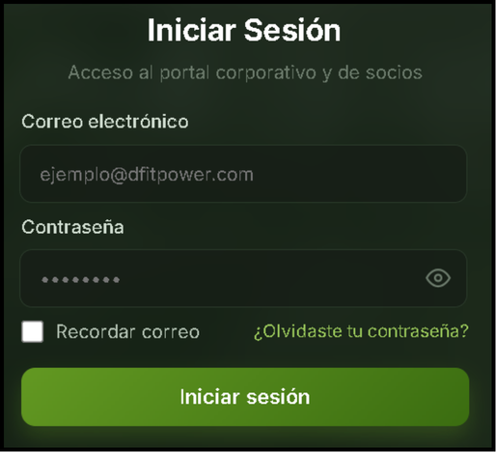

4. Diseño del Flujo Automatizado
El flujo de automatización se estructuró en cuatro fases fundamentales, según el diagrama diseñado para la prueba:
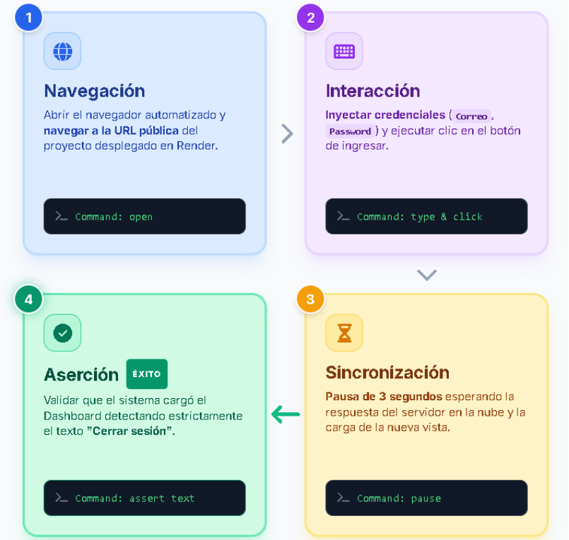

Interpretación de las fases del flujo:
- 1. Navegación (Command: open): El script abre el navegador automatizado y se dirige a la URL pública del proyecto desplegado en Render.
- 2. Interacción (Command: type & click): El sistema localiza los campos de entrada, inyecta las credenciales de prueba (Correo y Password) y simula el clic en el botón de ingreso de forma automatizada.
- 3. Sincronización (Command: pause): Se introduce una pausa explícita de 3 segundos (3000 ms) para esperar la respuesta del servidor en la nube y asegurar que el DOM de la nueva vista se cargue completamente antes de verificar datos.
- 4. Aserción de Éxito (Command: assert text): El punto de control crítico. Valida que el sistema cargó el Dashboard buscando estrictamente la presencia del texto "Cerrar sesión" en la interfaz. Si lo encuentra, la prueba pasa.

5. Script y Comandos de Ejecución
A continuación, se evidencia la configuración exacta de los comandos en la interfaz de Selenium IDE:
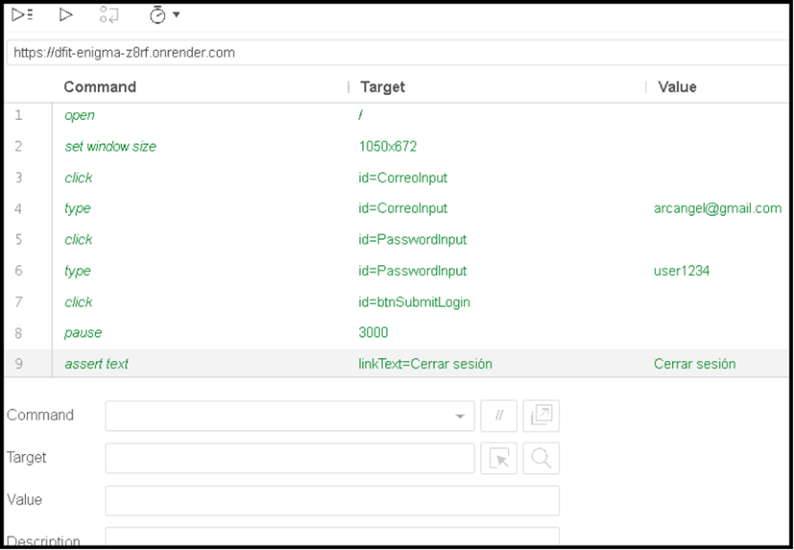

Desglose técnico de las instrucciones ejecutadas:
- open (/): Inicializa la prueba cargando la ruta raíz de la aplicación web.
- set window size (1050x672): Estandariza la resolución de la ventana del navegador para evitar conflictos de responsive design que oculten elementos durante la prueba.
- click (id=CorreoInput): Localiza por ID y hace foco en la caja de texto del correo electrónico.
- type (id=CorreoInput): Ingresa el valor 'arcangel@gmail.com'.
- click (id=PasswordInput): Localiza por ID y hace foco en la caja de texto de la contraseña.
- type (id=PasswordInput): Ingresa el valor 'user1234'.
- click (id=btnSubmitLogin): Localiza el botón de envío por su ID y ejecuta el evento click para enviar el formulario al backend.
- pause (3000): Detiene la ejecución 3 segundos permitiendo que la promesa de autenticación se resuelva en el servidor.
- assert text (linkText=Cerrar sesión): Busca un hipervínculo o texto exacto que diga 'Cerrar sesión'. Esto confirma matemáticamente que el usuario salió del login y accedió al panel privado.

6. Resultados y Estado Final de la Prueba
Los resultados del log de Selenium confirman que la secuencia denominada "Login_Exitoso_Produccion" se completó correctamente:
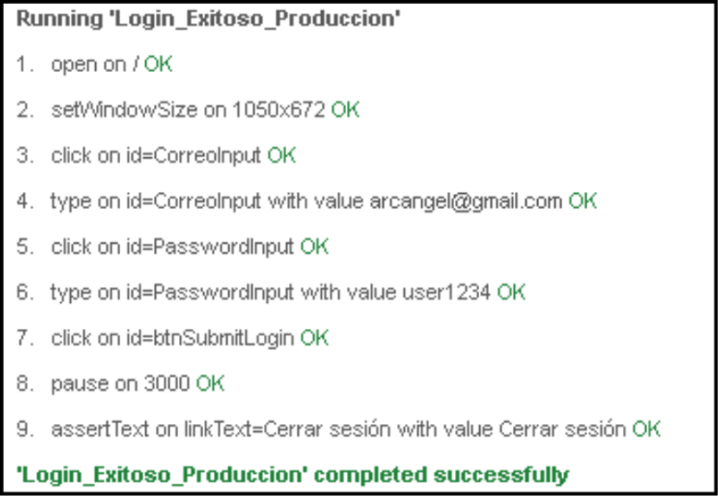

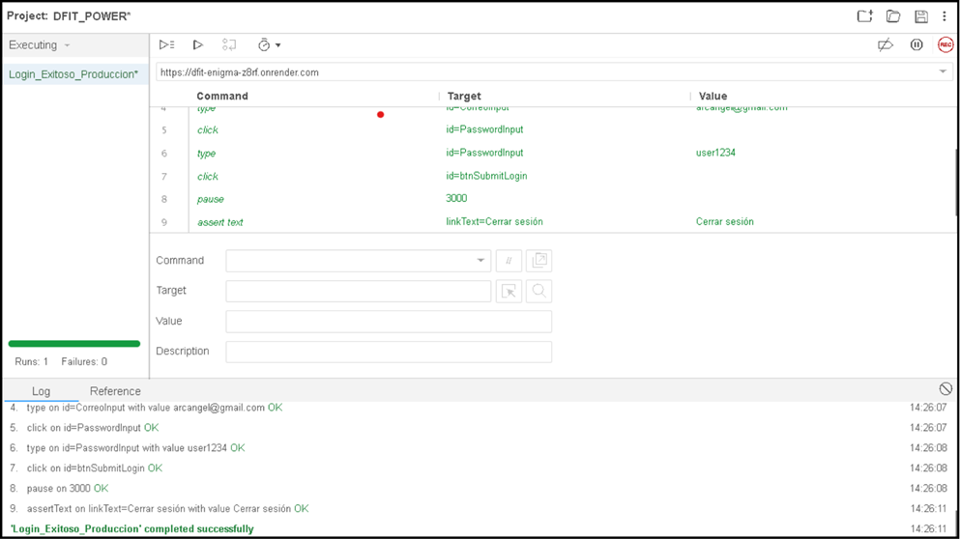
- Análisis del Log de Ejecución:
- Todos los pasos del 1 al 9 devolvieron un estado "OK" (en color verde), lo que significa que no hubo "Timeouts" ni elementos no encontrados (ElementNotFoundException).
- La aserción final fue exitosa, validando la ruta crítica.
- Estado Final:
- Runs: 1, Failures: 0. Esto demuestra un 100% de éxito en la ejecución de la prueba funcional del front-end.

7. Conclusiones
Tras finalizar la prueba automatizada, se levantan las siguientes conclusiones:
- La conexión Front-end a Back-end (desplegado en Render) es estable y procesa correctamente las peticiones de autenticación de los usuarios.
- La arquitectura web responde sin presentar bloqueos de interfaz ni arrojar errores internos de servidor (HTTP 500) durante el flujo principal.
- El tiempo de respuesta en la nube es óptimo, ya que la aplicación logró cargar por completo el panel de control dentro del límite de 3 segundos configurado en la prueba.
- El componente de inicio de sesión de DFIT POWER cumple satisfactoriamente con los criterios de aceptación y está listo para escalar.

